ZoomText
Stampa-Grande
Tastiera
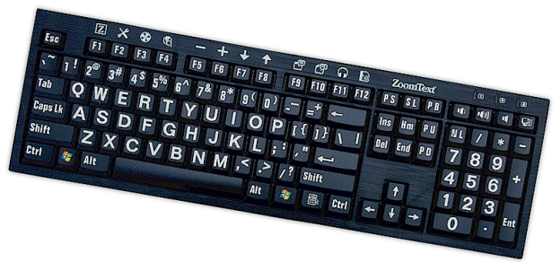
Guida Utente v4.1



Copyrights
ZoomText Keyboard Software
Copyright © 2016, Algorithmic Implementations, Inc. All Rights Reserved.
Guida Utente di ZoomText Keyboard dimensione naturale v4.1
Copyright © 2016, Algorithmic Implementations, Inc. All Rights Reserved.
First Edition: March, 2016
Ai Squared, P.O. Box 669, Manchester Center, VT 05255 USA
Copie non autorizzate, duplicati, vendita e distribuzione di questo software è una violazione delle leggi federali. Nessuna parte di questa pubblicazione può essere riprodotta, trasmessa, memorizzata o tradotta in nessuna lingua senza il permesso espresso di Algorithmic Implementations, Inc. (d.b.a. Ai Squared).

Trademarks
ZoomText è un marchio registarto di Implementations, Inc.
Zoomtext Keyboard è una marcio registrato da Algoritm Implementations, Inv.
Windows è un marchio registratio di Microsoft Corporation.

Licenza di Contratto Software
Il software incluso in questo prodotto e' sotto licenza, non è venduto. Dovete accettare il contratto di licenza nello parte di installazione software o restituire prontamente ZoomText Large-Print Keyboard unitamente al software per un rimborso, escluso i costi di spedizione. Una volta installato il software consultate il contratto di licenza e la garanzia limitata del prodotto che trovate nella sezione "Informazioni Legali" dei file di Help. Stampatene una copia da conservare.
Contenuto
Benvenuti in ZoomText Keyboard 2
Funzionalità di ZoomText Keyboard 3
Novità della versione Keyboard Software v4.1 5
Requisiti di Sistema 6
Punto 1—Collega la tastiera ZoomText 7
Fase 2—Installa il Software Keyboard 8
Fase 3—Attiva il software Keyboard 9
Fase 4—Aggiornamento del Software Keyboard 14
Fase 5—Uso dei tasti Funzione 16
Punto 6—Riassegna i tasti funzionalità. 20
Utilizzo del Software Keyboard con altri Software 21
Impostazioni di ZoomText Keyboard 22
Accesso alle impostazioni di tastiera. 23
La Finestra di dialogo delle Impostazioni di Zoomtext Keyboard 24
Procedura guidata assegnazione chiavi. 29
Assegnazione comandi ZoomText 31
Assegnazione dei comandi Windows 32
Assegnazione comandi 33
Attivazione e Disattivazione dei tasti funzione ZoomText 34
Etichette tasti abbreviate 35
Spie di Stato di Keyboard 36
Porte USB 37
Manutenzione 38
Risoluzione dei problemi 39
Allarme Salute 41
Garanzia Limitata 42

Benvenuti in ZoomText Keyboard
Benvenuti e congratulazioni per il vostro nuovo ZoomText Keyboard a stampa grande Siamo orgogliosi che tu abbia scelto Zoomtext Keyboard e siamo sicuri che godrai di tutte le sue funzionalità nonché e prestazioni per molti anni.
La guida utente di ZoomText Keyboard fornisce informazioni esaustive relative ad impostazioni e utilizzo. Prima di cominciare consigliamo di dedicare alcuni minuti alla lettura della sezione seguente intitolata Funzionalità di Zoomtext Keyboard.
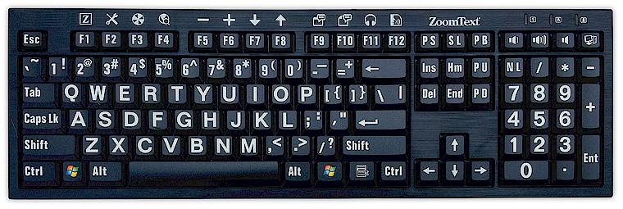
Funzionalità di ZoomText Keyboard
Il tuo nuovo ZoomText Keyboard di "IV generazione" fornisce le seguenti funzionalità e benefici.
- Design moderno e accattivante a complemento di ogni workstation. Zoomtext Keyboard ha un design accattivante e di facile uso per ipovedenti, una combinazione che fino a poco tempo fa sembrava impossibile da realizzare. Questa è la tastiera che i tuoi amici ammireranno.
- Tasti con elevato contrasto facili da usare anche in situazioni di ridotta visibilità. I tasti della tastiera ZoomText presentano una superficie ampia e ben visibile anche in condizioni di ridotta visibilità. La tastiera di ZoomText è disponibile in una scelta di schemi colore ad alto contrasto, compreso il Bianco su Nero e il Nero su Giallo.
- Tastiera di dimensioni regolari disposta secondo gli standard. Grazie alla tastiera a grandezza naturale, il tastierino numerico e i tasti di navigazione, ZoomText e' in grado di soddisfare tutte le necessita' per qualsiasi applicazione. Standard layout sono inoltre inclusi al fine di soddisfare tutti i requisiti di organizzazione.
- La tastiera Premium e' tale che e' una gioia utilizzarla. La tastiera ZoomText offre tasti dotati di tecnologia scissor-switch che garantiscono un esperienza utente più accurata e veloce. Non immaginate quanto sia eccezionale questa tastiera e il livello di confort che offre.
- Una struttura solida che rimane ben ancorata sotto le tue mani. Costruita su una struttura solida e durevole, la tastiera ZoomText rimane ben ancorata alla scrivania e da una sensazione di solidità sotto le mani, anche se sei un tastierista aggressivo.
- Accesso ad un solo tocco alle funzionalità ZoomText e non solo. Con l' installazione di ZoomText Keyboard Software, le chiavi F1 - F12 diventano chiavi funzionalità di ZoomText, fornendo accesso ai comandi ZoomText, i comandi Windows (Internet e Multimedia) o anche comandi per aprire applicazioni, documenti o pagine web, mediante unico tocco e senza dover memorizzare complicate combinazioni di tasti! E il software ZoomText Keyboard puo' essere utilizzato in combinazione con qualsiasi tastiera in modo tale che le funzionalità siano estese alla tastiera del computer portatile o qualsiasi altra tastiera che deciderete di usare.
- Due porte USB posizionate in maniera comoda. La tastiera ZoomText fornisce inoltre due porte USB molto comodamente situate alle due estremità. Collegate il vostro mouse, la vostra chiavetta, webcam, luce LED, o altri dispositivi USB senza dover arrivare alle scomode porte USB nel retro del vostro portatile o peggio nel retro del vostro desktop computer posizionato sotto la scrivania.
- Il Compagno Perfetto. La tastiera ZoomText Large-Print e' il perfetto compagno di ZoomText Ingranditore e ZoomText Ingranditore/Lettore (versioni 9.03 o oltre) Quando utilizzati insieme la vostra stazione di lavoro per ipovedenti e' completa.
Novità della versione Keyboard Software v4.1
La nuova versione di Keyboard 4.1 introduce le seguenti funzionalità.
- Procedura di aggiornamento Keyboard. Mediante la nuova procedura guidata di aggiornamento, ad ogni avvio del sistema, verrà verificata la disponibilità di un nuovo aggiornamento. Se viene rilevato un nuovi aggiornamento vi verrà offerta l' opzione di installarlo. Nota: E' richiesto un collegamento Internet Per ulteriori informazioni fare riferimento a Per Iniziare: Fase 4—Aggiornamento di Keyboard Software.
- Pressione breve/lunga per invocare le chiavi funzionalità. La pressione per invocare le chiavi di funzionalità può essere impostata a 0.5 secondi e 1 secondo, permettendo un accesso veloce ai comandi. Per ulteriori informazioni, vedi I dialoghi delle impostazioni di ZoomText.
- Tempo di timeout per uscire dalla modalità chiavi funzionalità. Il timeout delle chiavi di funzionalità di ZoomText è regolabile ad incrementi di 3,4 e 5 secondi. Per ulteriori informazioni, vedi I dialoghi delle impostazioni di ZoomText.
- Scelta di segnalazioni acustiche ad indicare la modalità di chiavi funzionalità attiva. Segnalazioni acustiche possono essere impostate ad indicare l'attivazione o meno della modalità chiavi di funzionalità ZoomText. Sono disponibili una scelta di 4 tonalità e tre livelli di volume. Per ulteriori informazioni, vedi I dialoghi delle impostazioni di ZoomText.
Requisiti di Sistema
Sono richiesti i seguenti requisiti hardware e software per l' utilizzo di Zoomtext Keyboard.
- connessione USB della tastiera
- Windows 10, Windows 8.x, Windows 7, Vista o XP
- ZoomText 9.03 o oltre (per l' utilizzo dei pulsanti funzionalità di Zoomtext)
Punto 1—Collega la tastiera ZoomText
La tastiera ZoomText può essere collegata al computer mediante una porta USB disponibile.
- Per collegare la tastiera ZoomText
- Inserire il connettore USB presente all' estremità del cavo tastiera in una delle porte USB del computer.
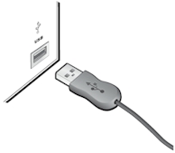
Fase 2—Installa il Software Keyboard
L'installazione del software ZoomText Keyboard è molto semplice e si articola in pochi passaggi.
- Per installare il software keyboard
- Inserire il CD software di ZoomText Keyboard nel CD/DVD drive.
Il programma di installazione si avvierà automaticamente.
- Seguire le istruzioni a schermo per completare l'installazione.
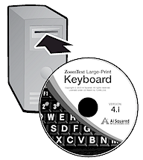
- Se l'installazione non parte automaticamente
- Premi Windows + R per aprile la casella fi dialogo Esegui.
- Sfoglia nel CD/DVD drive.
- Seleziona il programma di installazione e fai click su Apri.
- Click OK nella casella di dialogo Esegui.
Fase 3—Attiva il software Keyboard
Una volta completata l'installazione del software Keyboard, ti verrà chiesto di attivarlo. E' richiesta l'attivazione prima di poter utilizzare i tasti funzionalita' di ZoomText. Il processo di attivazione e' semplice e sicuro. Sono necessari solo pochi secondo se effettuato via Internet. Se salti l' attivazione durante il processo di installazione, ti verrà chiesto di attivare al primo tentativo di utilizzo delle chiavi di funzione di ZoomText.
- Per attivare il software ZoomText Keyboard
- Per attivare il software ZoomText Keyboard, e' necessario il numero di serie fornito in fase di acquisto. Puoi trovare il numero di serie nelle seguenti posizioni:
- Sulla copertina CD di ZoomText Keyboard.
- Sul lato della scatola di ZoomText Keyboard.
- Sul retro della Guida ZoomText Keyboard.
- Nella procedura guidata di attivazione, inserire nome, azienda e numero di serie, quindi fare click sul pulsante Avanti.
- Se sei connesso a Internet, il numero di serie e codice di sistema vengono automaticamente inviati al server di attivazione di Ai Squared per la validazione. Un codice di attivazione viene quindi passato indietro sul tuo computer, attivando la licenza software di Keyboard. Questo processo dura pochi secondi.
- Se non sei connessa ad Internet, ti verra' mostrato, numero di serie, codice di sistema, insieme alle istruzioni su come ottenere il codice di attivazione. Un codice di attivazione si può ottenere dalla pagina web di attivazione di Ai Squared (utilizzando un altro computer connesso a Internet), oppure contattando Il Servizio di Supporto di Ai Squared.
Supporto telefonico e' disponibile da Lunedi a Venerdi, 9 - 17 Eastern Time
In Amerca del Nord, chiamare: 1 (866) 331-1233
Fuori dal Nord America, chiamare +1 (802) 362-5393
Attivare il Software Zoomtext Keyboard su più di un computer
Versioni singolo utente di ZoomText Keyboard permettono di attivare il prodotto su 3 computer (in base al Contratto di Licenza Software di ZoomText Keyboard) Attivazioni multiple vengono fornite per agevolare utenti che utilizzano più di un computer, come ad esempio un computer da casa, ufficio e un portatile Benche' il software ZoomTect Keyboard possa essere installato fino a un massimo di tre computer, l'utilizzo delle installazioni e' consentito un utente per volta.
Trasferimento licenza ZoomText Keyboard (disattivando il software)
Se si vuole spostare il software ZoomText Keyboard su un nuovo computer o e' necessario riformattare il disco rigido, e' importante trasferire temporaneamente la licenza sul server di Ai Squared. Questo garantisce il riutilizzo della licenza su una nuova installazione.
- Trasferire la licenza del Software Keyboard
Nella barra applicazioni di Windows (vicino all'orologio), seleziona l'icona ZoomText per visualizzare il menu' a comparsa. Nel menu' seleziona Trasferisci Licenza Software... Verrà lanciata la procedura guidata di attivazione ZoomText Keyboard. Il completamento della procedura disattivera' l'installazione di ZoomText Keyboard e trasferira' la licenza sul server Ai Squared.
Domande frequenti sull' attivazione di ZoomText Keyboard.
Si seguito ci sono una lista di domande e risposte che approfondiscono il tema dell' attivazione di ZoomTest Keyboard
- Cos'e` l' attivazione di prodotto?
L' attivazione di prodotto si basa su una tecnologia anti-pirateria atta a verificare che il software ZoomText Keyboard sia legittimamente sotto licenza.
- Come funziona l' attivazione di prodotto?
Il processo di attivazione verifica che il numero di serie sia legittimo e non sia stato gia attivato su altri computer che quelli permessi dal contratto di licenza.
- Cosa succede se non attivo il mio prodotto?
Se non attivi il prodotto, non potrai utilizzare il software ZoomText Keyboard.
- Cosa succede se la mia attivazione non va a buon fine?
L' attivazione fallisce solo in circostanze particolari. Nella maggior parte dei casi puoi riattivare l' attivazione velocemente come per l' attivazione originale. Se il tentativo di riattivazione fallisce, contattare il Supporto di Ai Squared.
- Cosa succede nel caso devo formattare, o aggiornare il mio computer?
Se devi riformattare il disco rigido o aggiornare il sistema operativo Windows, devi prima trasferire la licenza di ZoomText Keyboard al server di attivazione. Vedi Trasferire la Licenza ZoomText Keyboard (disattivando il software) nella sezione precedente.
Nota: Non e' necessario trasferire la licenza software di ZoomText Keyboard quando si installano service pack e hotfix.
- Come devo fare per spostare ZoomText Keyboard su un altro computer?
Se si vuole spostare il software ZoomText Keyboard su un nuovo computer o e' necessario riformattare il disco rigido, e' importante trasferire temporaneamente la licenza sul server di Ai Squared. Questo garantisce il riutilizzo della licenza su una nuova installazione. Vedi Trasferire la Licenza ZoomText Keyboard (disattivando il software) nella sezione precedente.
Fase 4—Aggiornamento del Software Keyboard
Il Software ZoomText Keyboard include il controllo automatico della versione on line e suo aggiornamento. Questo servizio permette di mantenere l'installazione di ZoomText Keyboard sempre aggiornata con le ultime soluzioni. Ecco come funziona...
Ogni volta che usate il vostro computer la procedura di aggiornamento verifica se siete online. Se un aggiornameto è disponibile vi verrà chiesto di installarlo. Se un aggiornamento è disponibile ti verrà chiesto di scaricarlo. Clickando sul pulsante 'Si', partirà il download e l'installazione.
Se non vuoi controllare per aggiornamenti ad ogni avvio di ZoomText, puoi disabilitare gli aggiornamenti nel seguente modo:
- Per disabilitare gli aggiornamenti automatici
- Nella barra strumenti di Windows (vicino l'orologio), fare click sull'icona Zoomtext keyboard
Il menù di Zoomtext Keyboard viene visualizzato.
- Nel menu di Zoomtext keyboard, scegli Impostazioni di ZoomText Keyboard...
Viene visualizzata la finestra delle impostazioni di Zoomtext Keyboard.
- Deseleziona Controlla aggiornamenti online ad ogni avvio di ZoomText.
- Click OK
Otre alla possibilità degli aggiornamenti automatici, è possibile controllare manualmente in ogni momento.
- Controllare gli aggiornamenti manualmente.
- Nella barra strumenti di Windows (vicino l'orologio), fare click sull'icona Zoomtext keyboard
Il menù di Zoomtext Keyboard viene visualizzato.
- Nel menu di Zoomtext Keyboard, scegli Controlla Aggiornamenti programma...
La procedura guidata di aggiornamento vi guiderà nell' installazione.
Fase 5—Uso dei tasti Funzione
Informazioni sui Tasti Funzione ZoomText.
Quando ZoomText Keyboard è in esecuzione, un set di funzionalità viene impostata sui tasti funzione (da F1 a F12) I tasti funzione di ZoomText forniscono un accesso rapido alle funzioni più comuni di ZoomText Ingranditore e ZoomText Ingranditore/Lettore. Icone rappresentanti i comandi predefiniti sono stampate sulle chiavi di funzione. Le descrizioni di questi comandi sono contenute nella tabella Chiavi di Funzione Zoomtext predefinite Per informazioni complete su queste funzionalità, fare riferimento alla Guida Utente di ZoomText o all' Help in linea.
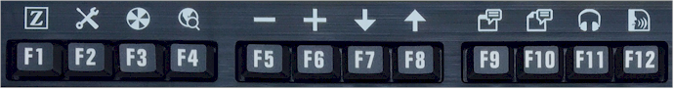
Chiavi funzione con e le icone delle funzionalità di ZoomText.
Utilizzo delle chiavi funzione di ZoomText
Come gia evidenziato, le chiavi funzione vengono distribuite sui tasti funzione (da F1 a F12) Come si attivano le chiavi di funzione normali e quelle di ZoomText? E' molto semplice. Ecco come funziona...
Per i principianti, le chiavi di funzione ZoomText non interferiscono con la normale operatività delle chiavi di funzione normali. Pertanto la pressione sui tasti funzione invocherà ancora i normali comandi in tutte le applicazioni.
Per attivare le chiavi di Funzione ZoomText, tenere premuto la chiave per mezzo secondo. Il comando assegnato alla chiave verrà eseguito e la chiave funzione ZoomText diventerà attiva per alcuni secondi. Mentre il modo chiave funzione è attivo, puoi toccare (invece che tenere premuto) le chiavi funzione per invocare altri comandi. Per capire che il modo è attivo, un banner ZoomText apparirà in alto sullo schermo ed un suono ritmato verrà emesso. La modalità chiave funzione termina 3 secondi dopo che viene toccata la chiave funzione o immediatamente quando si premere un qualsiasi altro tasto. E' possibile regolare il tempo di durata di pressione della chiave funzione, il tempo di termine, l' apparenza del banner, e la tonalità ritmica nella finestra di dialogo Impostazioni di ZoomText Keyboard.
Importante! Se utilizzi un portatile o una tastiera compatta configurata in modo tale sia necessario tenere premuto il tasto Fn per invocare le chiavi funzione, sarà quindi necessario tenere premuto Fn anche quando si attivano le chiavi di funzione ZoomText.
Utilizzo delle Chiavi di Funzione con ZoomText Ingranditore
Come impostazione predefinita, sei chiavi funzione (da F7 a F12) sono assegnate ai comandi vocali e di lettura disponibili esclusivamente con ZoomText Ingranditore/Lettore. Pertanto, nell' utilizzo di ZoomText Ingranditore, queste sei chiavi non agiranno come di norma. Ti verrà chiesto di riassegnare le funzione a comandi preferiti. Per istruzioni riguardo la riassegnazione dei comandi funzione, fate riferimento alla sezione intitolata La casella di dialogo Installazione di Zoomtext Keyboard..
Chiavi di funzione ZoomText predefinite
Qui sotto ci sono le descrizioni delle chiavi di funzioni ZoomText predefinite.
Chiave Funzione | Chiave Funzionalità | Descrizione
F1 |  | Avvia ZoomText. Abilita o disabilita ZoomText quando è in esecuzione.
F2 |  | Visualizza la barra strumenti ZoomText.
F3 |  | Regolazione colore ZoomText, on - off
F4 |  | Apri Web Finder
F5 |  | Riduci livello di Ingrandimento ZoomText
F6 |  | Aumenta livello di ingrandimento Zoomtext
Le seguenti chiave funzionalità sono assegnate a funzionalità disponibili esclusivamente con ZoomText Ingranditore/Lettore
F7 |  | Riduci la velocità vocale
F8 |  | Aumenta la velocità vocale
F9 |  | Avvia LettoreApp per leggere il testo all' interno dell' ultima applicazione attiva.
F10 |  | Avvia LettoreDoc per leggere il testo dall' ultima applicazione attiva.
F11 |  | Avvia Lettore Background
F12 |  | Attiva vocalizzazione on - off

Riassegnazione delle chiavi funzionalità ZoomText
Puoi riassegnare qualsiasi chiave con un comando preferito di ZoomText, Internet o multimediale, oppure un comando per aprire un applicazione, documento o pagina web. Per istruzioni riguardo la riassegnazione dei comandi funzione, fate riferimento alla sezione intitolata Impostazioni di Zoomtext Keyboard..
Punto 6—Riassegna i tasti funzionalità.
Puoi riassegnare ognuna delle chiavi funzione di ZoomText , Internet e comandi multimediali o un comando per aprire un' applicazione, documento o pagina web. Per istruzioni riguardo la riassegnazione dei comandi funzione, fate riferimento alla sezione intitolata La casella di dialogo Installazione di Zoomtext Keyboard..
Utilizzo del Software Keyboard con altri Software
Ci sono situazioni in cui ZoomText Keyboard non è disponibile oppure si rende necessario l' utilizzo di una altra tastiera. Poiche non vogliamo che tu debba scegliere tra l' utilizzo della tastiera ZoomText con le chiavi Funzionalità di ZoomText e l'utilizzo di un'altra tastiera senza le chiavi Funzionalità di ZoomText, abbiamo progettato il software ZoomText Keyboard e le Chiavi Funzionalità di ZoomText in modo che possano funzionare su praticamente qualsiasi tastiera che si desidera o deve usare.
Utilizzo delle chiavi funzionalità di ZoomText su un portatile e sulle tastiere compatte.
Molti portatili utilizzano le chiavi di funzione (da F1 a F12) per invocare comandi speciali, del tipo, luminosità, cambio modalità video e controllo del volume. Tali comandi si invocano generalmente tenendo premuto Fn mentre contemporaneamente si preme la chiave funzione. Pertanto, toccare le chiavi di funzione da sole (quindi senza tenere premuto il tasto Fn) invocherà il comando di funzione normale e il metodo per invocare le chiavi di funzionie ZoomText viene descritto nel Fase 5—Utilizzo delle chiavi di funzione ZoomTtext.
Su alcuni portatili Fn può essere re impostata in modo tale che le funzioni speciali verranno eseguite senza tenere premuto Fn, mentre invocare normali chiave di funzioni richiederà di tenere premuto la chiave Fn In questo caso la chiave Fn deve anch' essa venir premuta quando si vogliono invocare le chiavi di funzione ZoomtText
Impostazioni di ZoomText Keyboard
Le impostazioni di ZoomText Keyboard consentono di assegnare ciascuno dei tasti funzionalità di ZoomText ad un comando a scelta di ZoomText, un comando di Windows (Internet e multimediali), o un comando per aprire un applicazione, documento o web. Le impostazioni idi tastiera consentono di abilitare e disabilitare le chiavi funzionalità e di regolarne le opzioni.
- Come accedere alle Impostazioni di ZoomText Keyboard
- La Finestra di dialogo delle impostazioni tastiera
- La procedura guidata Assegnazione Chiave
- Assegnazione Comandi ZoomText
- Assegnazione Comandi Windows
- Assegnazione Comandi Programma
- Disabilita le Chiavi funzionalità di ZoomText
Accesso alle impostazioni di tastiera.
Quando il software di ZoomText Keyboard e' in esecuzione, la sua icona di programma viene visualizzata nella barra di sistema di Windows (accanto all' orologio) Facendo clic sull' icona del programma si aprirà un menu che consente di effettuare le seguenti operazioni:
- Attivare e disattivare le chiavi funzionalità di ZoomText:
- Aprire la finestra delle impostazioni della tastiera ZoomText
- Attivare e disattivare il banner tastiera e le segnalazioni acustiche.
- Attivare o trasferire la licenza prodotto
- Controllare gli aggiornamenti software.
- Visualizzare le informazioni relative al software ZoomText Keyboard
- Aprire la Guida in linea di Zoomtext Keyboard
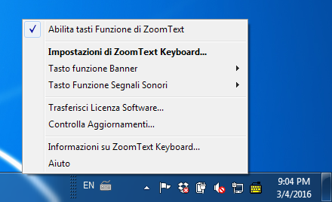
Il menu' di ZoomText Keyboard
La Finestra di dialogo delle Impostazioni di Zoomtext Keyboard
La finestra di dialogo Impostazioni ZoomText Keyboard consente di esaminare le attuali assegnazioni di chiavi funzione e riassegnarle per eseguire comandi alternativi - mediante la Procedura Assegnazione Chiavi. La finestra di dialogo Impostazioni tastiera consente anche di disattivare tutti i tasti funzionalita' e nascondere l'icona ZoomText vassoio della tastiera.
- Per aprire le impostazioni di ZoomText Keyboard
- Nella barra sistema di Windows, fare click sull'icona ZoomText Keyboard
Viene visualizzato il menu di Zoomtext Keyboard.
- Seleziona Apri ZoomText Keyboard.
Veiene visualizzata la finestra di dialogo delle Impostazioni di ZoomText Keyboard
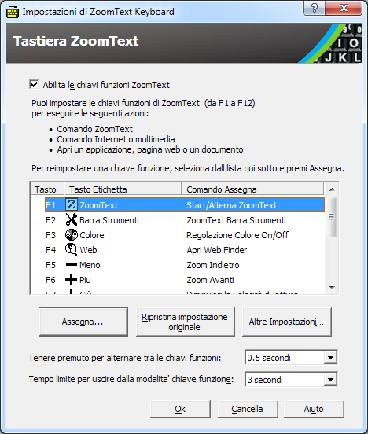
Finestra di dialogi di ZoomText Keyboard

Impostazioni | Descrizione
Attivare le chiavi funzione ZoomText | Attivare tutte le chiavi funzione di ZoomText. Quando si deseleziona questa voce i tasti funzione sono disabilitati.
Chiav | Consente di visualizzare il tasto funzione associato a ciascuna funzionalità
Etichetta Chiave funzionalità | Visualizza l'icona associata ad ogni chiave funzionalità predefinit.
Comando Assegnato | Visualizza una descrizione del comando assegnato alla chiave funzionalità
Assegna Chiave | Apre la procedura guidata Assegna tasto per il tasto funzione evidenziato.
Ripristina valori predefiniti. | Ripristina tutte le chiavi funzione ai comandi predefiniti (di fabbrica).
Altre Impostazioni... | Apre la finestra di dialogo Altre Impostazioni ZoomText Keyboard.
Tempo di Premi/Premuto per l' attivazione di tasti funzione: | Regola la quantità di tempo che un tasto funzione deve essere tenuto premuto per attivare il tasto funzione e attivare la modalità tasto funzione.
Time out per la modalità tasto funzione esistente | Regola la quantità di tempo che la modalità tasto funzione rimarrà attiva (prima di uscire automaticamente) dopo che ogni chiave viene attivata.

Nota: è anche possibile aprire le impostazioni di ZoomText Keyboard dal menu Start di Windows, scegliendo Programmi> ZoomText Keyboard> ZoomText Keyboard.
Altre Impostazioni di Zoomtext Keyboard
Le altre impostazioni dell' di ZoomText Keyboard permettono di abilitare e disabilitare la visualizzazione dell'icona della barra della tastiera ZoomText e l'aspetto del banner di ZoomText Keyboard.
- Aprire le altre impostazioni di ZoomText Keyboard
- Nella finestra di dialogo delle Impostazioni Zoomtext Keyboard, fare click sul pulsante Altre Impostazioni.
La finestra di dialogo Altre Impostazioni di ZoomText Keyboard viene visualizzata.
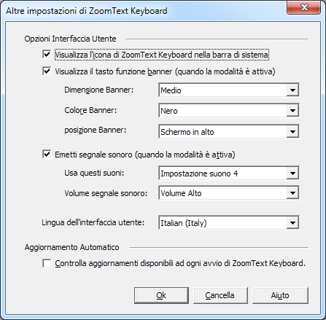
Finestra di dialogi Altre Impostazioni Zoomtext Keyboard.

Impostazioni | Descrizione
Visualizza l'icona Zoomtext Keyboard nella barra di sistema. | Visualizza l'icona ZoomText Keyboard nella barra di sistema Windows. Facendo clic sull'icona viene visualizzato un menu per accedere alle impostazioni della tastiera ZoomText e altre opzioni.
Visualizzare la chiave funzione banner (quando la modalità è attiva) | Visualizza il banner "ZoomText Keyboard" quando il tasto funzionalità di ZoomText e' attivo. Il banner fornisce un indicazione grafica che la modalità e' attiva.
Misura banner | Regola la misura del banner tastiera
colore banner | Seleziona il colore del banner tastiera
Posizione banner | Seleziona la posizione del banner tastiera, che può essere posizionato in alto o nella parte bassa dello schermo.
Invoca la chiave funzionalità delle segnalazioni acustiche (quando la modalità e' attiva) | Emette un segnale acustico quando la modalità chiavi funzionalità e' attiva. Il segnale acustico fornisce un indicazione che la modalità e' attiva.
Usa questo suoni | Seleziona lo stile di suoni che verrà riprodotto
Volume segnalazione acustica | Seleziona il livello di volume per la segnalazione acustica
lingua dell' interfaccia grafica | Seleziona la lingua per l' interfaccia grafica di Zoomtext Keyboard
Controlla la presenza di aggiornamenti ad ogni avvio di ZoomText Keyboard | Ogni volta che si avvia il sistema, la procedura automatica di aggiornamento controllerà on-line la disponibilità di nuovi aggiornamenti Se sono disponibili aggiornamenti, la procedura guidata di aggiornamento vi darà la possibilità di scaricare e installare gli aggiornamenti.
Procedura guidata assegnazione chiavi.
Quando si seleziona il pulsante Assegna chiave nella Finestra di impostazioni tastiera ZoomText, viene visualizzata la procedura guidata Assegna chiave. La procedura guidata Assegnazione chiavi consente di assegnare alle chiavi funzionalità di ZoomText dei comandi di ZoomText, comandi Windows (Internet o multimedia), o comandi per aprire un' applicazione, pagina web, o un documento.
- Riassegnare chiavi funzione
- Aprire la Finestra impostazioni tastiera ZoomText, e selezionare la chiave che si desidera assegnare.
- Fare Click sul pulsante Assegna Chiave.
Si apre la procedura Guidata Assegna Chiave
- Scegliere il tipo di assegnazione desiderato e quindi fare click sul pulsante Avanti.
La procedura guidata visualizzera' una lista di opzioni di comando per il tipo di assegnazione selezionato.
Per informazioni su ognuna delle opzioni di comando, vedere ...
Assegnazione Comandi ZoomText
Assegnazione Comandi Windows
Assegnazione Comandi di Programma
Consiglio Rapido! È anche possibile tenere premuto il tasto Alt mentre si preme un tasto funzione per aprire la procedura guidata con codice assegnato per quella chiave particolare.

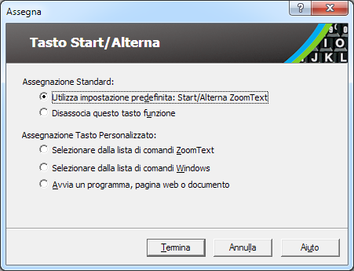
Assegnare guidata chiave - finestra di dialogo
Impostazioni | Descrizione
Utilizza impostazioni predefinite: | Imposta il tasto funzione selezionato per usare il comando pre assegnato (predefinito).
Dissociare questa assegnazione. | Disattiva la chiave selezionata.
Scegli da una lista di comandi ZoomText. | Permette di assegnare un comando ZoomText alla chiave selezionata.
Schegli da una lista di comandi Windows | Permette di assegnare un comando di Windows (Internet o multimediale) per il tasto funzione selezionato.
Avviare un programma, pagina web, o documento | Consente di specificare un programma, pagina web o un documento da aprire quando si preme il tasto funzione selezionato.
Assegnazione comandi ZoomText
Quando si seleziona l' opzione Scegliere dalla lista di comandi ZoomText nella Procedura guidata di assegnazione chiavi funzionalità, verrà visualizzata la finestra di dialogo mostrata di seguito. Questa finestra di dialogo consente di scegliere un comando ZoomText da assegnare al tasto funzione che avete scelto nella Finestra di impostazioni ZoomText Keyboard.
- Assegnare un comando ZoomText ad una chiave funzione ZoomText
Scegliere il comando ZoomText e fare click sul pulsante Termina.
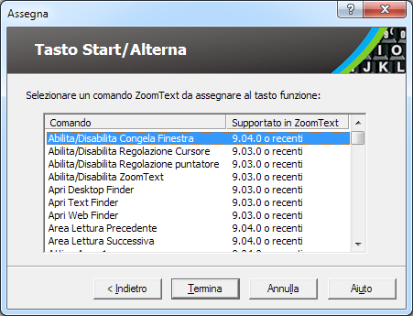
Procedura guidata assegnazione chiavi - Opzioni Comandi ZoomText
Assegnazione dei comandi Windows
Quando si seleziona l' opzione Scegliere dalla lista di comandi di Windows nella Procedura guidata assegnazioni chiavi, verrà visualizzata la finestra di dialogo mostrata di seguito. Questa finestra di dialogo permette di scegliere un comando Internet di Windows o multimediale da assegnare alla chiave funzione che avete scelto nella finestra di dialogo Impostazioni di ZoomText Keyboard.
- Per assegnare un comando di Windows a un tasto funzione ZoomText
Scegliere il comando desiderato di Windows e quindi fare clic sul pulsante Termina.
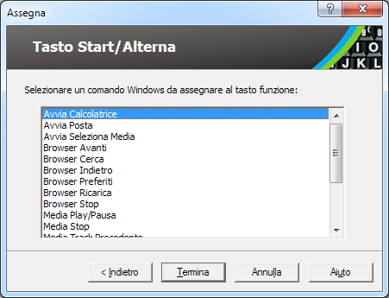
Procedura guidata assegnazione chiavi - Opzione comandi Windows
Assegnazione comandi
Quando si seleziona Start programma, pagina web, o opzione documento nella Procedura guidata di assegnazione, il seguente dialogo verrà mostrato. Questa finestra di dialogo consente di specificare un programma, pagina web o un documento da aprire quando si preme il tasto funzione selezionato che hai scelto nella Finestra di impostazioni della tastiera ZoomText.
- Assegnare un comando ad un tasto funzione ZoomText
Inserire il percorso o l' URL del programma, pagina web o documento che si desidera aprire e quindi fare click sul pulsante Termina.
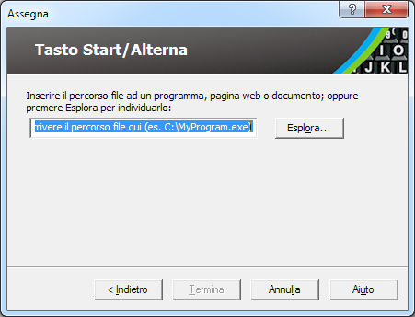
Procedura guida di assegnazione - opzioni comandi
Attivazione e Disattivazione dei tasti funzione ZoomText
Ci possono essere occasioni in cui si desidera o necessita di disabilitare temporaneamente le chiavi funzione ZoomText.
- Abilitare e disabilitare i tasti funzione ZoomText
Nella barra delle applicazioni, fare clic sull'icona della tastiera ZoomText e selezionare o deselezionare Attiva chiavi Funzione ZoomText.
I tasti funzione sono abilitati quando un segno di spunta appare accanto alla voce di menu.
Barra menu con i tasti funzione attivata
Etichette tasti abbreviate
I nomi di alcune etichette sono stati abbreviati a causa della dimensione ridotta dei tasti. Questi tasti sono descritti qui sotto.
 | Stampa Schermo |  | Inserisci
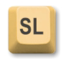 | Blocca Scorrimento |  | Cancella
 | Pausa / Break |  | Pagina Su
 | Home |  | Pagina Giu
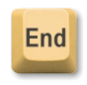 | Fine |  | Blocca Num
Spie di Stato di Keyboard
le luci spia di tastiera, posizionate sopra il tastierino numerico, indicano lo stato del tastierino, del blocco maiuscolo e le chiavi del blocco scorrimento Per esempio, se BlocNum e' attivo la luce si accende, se BlocMaius non e' attivo, la luce e' spenta.
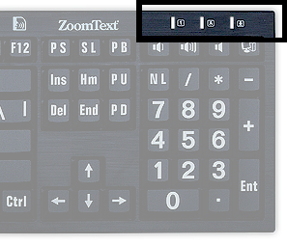
Spie di stato di ZoomText Keyboard.
Porte USB
La tastiera ZoomText prevede due porte USB comodamente posizionate alle estremità della tastiera. Queste porte possono essere utilizzate per collegare dispositivi USB, come il mouse, chiavette, webcams, o luci LED. Grazie al loro posizionamento potete evitare di dover raggiungere quelle scomode porte USB posizionate nel retro del portatile o peggio del vostro computer desktop sotto la scrivania.
Manutenzione
- Liquido versato sulla tastiera.
Se del liquido viene versato sulla tastiera, spegnere immediatamente il computer e staccare tutti gli elementi. Capovolgere la tastiera a testa in giù per drenare il liquido.
- Se il liquido è acqua, semplicemente lasciare che la tastiera si asciughi prima di utilizzarla nuovamente.
- Se il liquido è una sostanza appiccicosa, drenare il liquido e poi strofinare completamente la tastiera con un panno umido. Lasciare asciugare la tastiera prima di collegarla al computer.
- Mantenere la tastiera pulita
Per ottenere prestazioni ottimali, tenere la tastiera pulita e priva di detriti, come briciole di cibo o polvere. Le Tastiere devono essere pulite su base mensile, con un prodotto spay applicato su un panno. Assicurati che il computer sia spento prima di pulire.
Risoluzione dei problemi
- La tastiera non risponde
Se la tastiera non risponde, prova una delle seguenti azioni nell' ordine qui descritto:
- Bypassare eventuali replicatori di porte, hub USB, switch KVM, e così via. Collegare il ricevitore direttamente a una porta del computer.
- Verificare che il connettore della tastiera sia ben inserito nella porta corretta del computer
- Provare a collegare a una porta USB diversa (se sono presenti più porte).
- Verificare che un altro dispositivo USB collegato funziona sulla stessa porta.
- Spegnere il sistema, attendere 10 secondi, quindi riavviare il sistema.
- Alucni tasti non rispondono
Se alcuni dei tasti della tastiera non rispondono, ci potrebbe essere un conflitto con un componente di hardware o software sul proprio sistema In alcuni casi collegare la tastiera ad un replicatore di porte, USB Hub o uno switch KVM puo' causare problemi su alcuni tasti Questi problemi possono verificarsi anche se un programma di utilità di controllo della tastiera di terze parti è in esecuzione sul computer. Se la tastiera manifesta questo comportamento, provare a collegare la tastiera direttamente in una porta USB del computer e disabilitare tutte le utilità di controllo di terze parti tastiera
- Le Chiavi Funzionalità di ZoomText non rispondono.
Se i tasti funzione di ZoomText non rispondono, assicurarsi che il software della tastiera sia stato installato e sia funzionante e che i tasti funzione siano abilitati. Quando il software di ZoomText Keyboard e' in esecuzione un icona appare nella barra di sistema di Windows (accanto all'orologio) Se questa icona non viene visualizzata, il software potrebbe essere ancora in esecuzione, ma con l'icona nascosta. In questo caso andare nel menu Start di Windows e selezionare Programmi > ZoomText Keyboard > ZoomText Keyboard. Si aprirà la finestra delle impostazioni tastiera Zoomtext in cui e' possibile attivare i tasti funzione e anche abilitare la visualizzazione dell' icona tastiera nella barra applicazioni.
- I tasti funzione di ZoomText richiamano dei comandi errati.
Se i tasti funzione ZoomText richiamano dei comandi diversi da quelli assegnati nella finestra di dialogo delle impostazioni della tastiera ZoomText, un altro programma di utilità tastiera potrebbe aver preso il controllo della tastiera. Se questo è il caso, è necessario disattivare o disinstallare l'altro programma di controllo tastiera per recuperare l'uso corretto dei tasti funzione ZoomText.
Allarme Salute
Nell'utilizzo di un computer e' possibile avvertire disturbi occasionali alle mani, braccia, spalle, collo o altre parti del corpo. Se avvertite sintomi quali un continuo e persistente disturbo, dolore, formicolio, intorpidimento, sensazione di bruciore o rigidità, NON IGNORARE QUESTI SEGNALI DI ALLARME. VEDERE IMMEDIATAMENTE UN SANITARIO QUALIFICATO, anche se i sintomi si verificano lontano dal computer. Sintomi come questi possono essere associati talvolta a problematiche ai nervi, muscoli, tendini, o altre parti del corpo. Questi disordini di tipo muscolo-scheletrico comprendono anche sindrome del tunnel carpale, tendinite, tenosinovite, e altre patologie.
Benche' la ricerca non e' ancora in grado di rispondere a molte domande sulle patologie muscolo-scheletriche, esiste un generale consenso sul fatto che molti fattori possono essere collegati alla loro insorgenza, comprendo anche: condizioni mediche e fisiche, stress e come lo si gestisce condizioni di salute generale, e postura nell' attività lavorativa (compreso l' uso di una tastiera o un dispositivo di puntamento). Alcuni studi suggeriscono che il tempo di utilizzo do una tastiera può essere un fattore rilevante. Consultare il proprio medico per linee guida generali che possono aiutarti a lavorare in maniera più confortevole.
Se avete dubbi su come il vostro tenore di vita le vostre attività quotidiane, possono essere in qualche modo legate a patologie muscolo-scheletriche consultate un professionista.
Garanzia Limitata
ZoomText Large-Print Keyboard e' garantito contro difetti di funzionamento e potenziali danni incorsi durante la spedizione. I dettagli della garanzia sono esposti qui sotto.
Danni di Spedizione
Gli imballaggi subiscono a volte dei danni durante il transito. Se vi trovate nella necessita' di dover rimandare indietro un pacco danneggiato, Ai Squared deve essere avvisata entro sette (7) giorni dalla ricezione della tastiera. La mancata notifica a Ai Squared all' interno di questo periodo comporterà una discrezionalità da parte di Ai Squared sull' eventuale sostituzione.
Difetti di Fabbrica
Le tastiere sono coperte da eventuali difetti di costruzione entro sei (6) mesi dalla data di spedizione.
I difetti di fabbricazione includono ma non sono limitati ad articoli quali tasti rotti o incollati e cablaggi danneggiati. Danni relativi al normale utilizzo e usura non sono coperti. Se avete dubbi sull' eventuale copertura di un danno o meno, potete chiamarci al seguente numero (802) 362-3612
La garanzia copre l' acquisto, non necessariamente l' esatta tastiera che state usando. Se la tastiera e' in riparazione o viene chiesta sostituzione, la garanzia continua a decorrere dalla data di acquisto - non ricomincia dall' arrivo della tastiera nuova o riparata.
Procedura di rientro per gli acquisti si Tastiera
Prima di restituire la tastiera a Ai Squared per riparazione o sostituzione e' necessario richiedere un RMA (Return Merchandise Authorization) a Ai Squared Nessuna restituzione verrà processata senza un RMA valido. Per ottenere il numero di RMA contattare Ai Squared al (802) 362-3612.
Ai Squared coprira' i costi di spedzione per il rientro dei prodotti difettosi entro 30 giorni dalla data di acquisto. Una volta contattato Ai Squared coordineremo la presa in consegna ed applicheremo un etichetta di spedizione sulla merce. A nostra discrezione ripareremo o sostituiremo la tastiera.
Se la tastiera risulta avere dei problemi dopo i primi 30 giorni di utilizzo, sarà necessario richiedere un nuovo RMA e spedire la merce a Ai Squared a vostre spese. Sara' nostra cura riparare o sostituire la tastiera e procedere alla spedizione senza ulteriori costi aggiuntivi.



 | Telefono: | (802) 362-3612  (800) 859-0270
 | Fax: | (802) 362-1670
 | Email: | sales@aisquared.com  support@aisquared.com
 | Indirizzo Postale: | Casella Postale 669  Manchester Center, VT 05255 USA

www.aisquared.com

